1. **СТРУКТУРА ДАННЫХ**

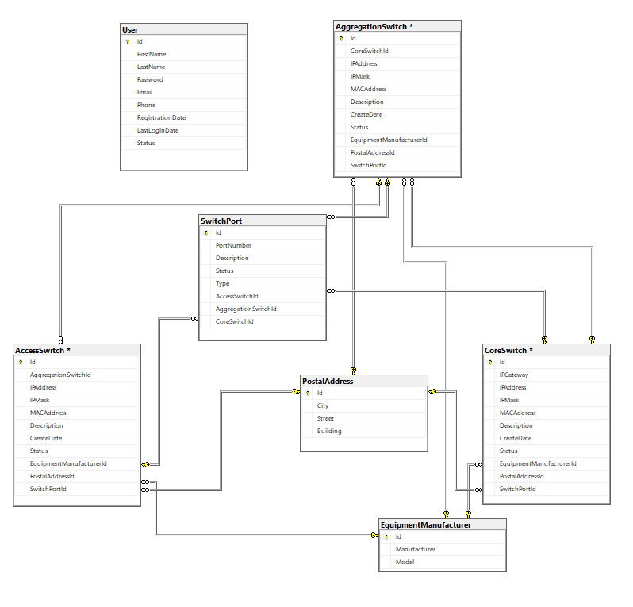

**2.1 Таблицы базы данных**

**2.1.1 Таблица EquipmentManufacturer**

Структура: Таблица EquipmentManufacturer содержит информацию о различных производителях оборудования в сетевой инфраструктуре. Она состоит из трех столбцов:

* "Id", который служит первичным ключом и однозначно идентифицирует каждого производителя;
* "Manufacturer", в котором хранится название производителя;
* "Model", содержащий название модели оборудования, выпускаемого производителем оборудования.

**2.1.2 Таблица PostalAddress**

Структура: В таблице PostalAddress хранятся сведения о почтовых адресах, связанных с различными сетевыми элементами. Она состоит из четырех столбцов:

* "Id", служащий первичным ключом;
* "City", в котором хранится город почтового адреса;
* "Street", содержащий информацию об улице,
* "Building", включающий в себя номер здания.

**2.1.3 Таблица SwitchPort**

Структура: Таблица SwitchPort представляет порты коммутатора в сети. Она содержит несколько столбцов:

* "Id" - первичный ключ;
* "PortNumber" - уникальный номер, присвоенный каждому порту коммутатора;
* "Description" - дополнительная информация о порте;
* "Status" - текущее состояние порта, которое может принимать значения Free, Reserved, Active, Broken;
* "Type" - принадлежность порта к коммутатору (необязательно), может принимать значения: Indeterminate, Core, Aggregation, Access.

Кроме того, имеются три столбца внешних ключей:

* "AccessSwitchId";
* "AggregationSwitchId";
* "CoreSwitchId".

Каждый из них ссылается на конкретный коммутатор (AccessSwitch, AggregationSwitch или CoreSwitch) в зависимости от местоположения порта.

**2.1.4 Таблица User**

Структура: Таблица User содержит информацию о пользователях, связанных с сетью. Она включает в себя различные столбцы:

* "Id" - первичный ключ, однозначно идентифицирующий каждого пользователя;
* "FirstName" и "LastName" - имя и фамилия пользователя;
* "Password" - пароль пользователя;
* "Email" - адрес электронной почты пользователя, который, также служит логином для входа в приложение;
* "Phone" - номер телефона пользователя (необязательно);
* "RegistrationDate" - дата и время регистрации пользователя;
* "LastLoginDate" - дата последнего входа пользователя в систему;
* "Status" - текущий статус пользователя, который может принимать значения: Admin, Operator, User.

**2.1.5 Таблица AccessSwitch**

Структура: Таблица AccessSwitch представляет коммутаторы доступа в сети. Она состоит из нескольких столбцов:

* "Id" - первичный ключ, однозначно идентифицирующий каждый коммутатор доступа;
* "AggregationSwitchId" - внешний ключ, ссылающийся на таблицу AggregationSwitch для обозначения коммутатора агрегации, выполняющего роль шлюза, к которому подключен данный коммутатор доступа (необязательно);
* "IPAddress" и "IPMask" для хранения IP-адреса и маски подсети коммутатора доступа соответственно;
* "MACAddress" для хранения MAC-адреса коммутатора доступа (необязательно); "Description" для хранения необязательной дополнительной информации о коммутаторе доступа;
* "CreateDate" для отслеживания даты создания коммутатора доступа;
* "Status", который может принимать значения: InOperation, Inaccessible, Dismounted, Scheduled для указания текущего статуса коммутатора доступа; "EquipmentManufacturerId" в качестве внешнего ключа, ссылающегося на таблицу EquipmentManufacturer, для указания производителя коммутатора доступа (опционально);
* "PostalAddressId" в качестве внешнего ключа, ссылающегося на таблицу PostalAddress, для привязки коммутатора доступа к конкретному почтовому адресу (опционально);
* "SwitchPortId" в качестве внешнего ключа, ссылающегося на таблицу SwitchPort, для привязки портов к коммутатору доступа (опционально).

**2.1.6 Таблица AggregationSwitch**

Структура: Таблица AggregationSwitch представляет коммутаторы агрегации в сети. Она имеет структуру, аналогичную таблице AccessSwitch, включая такие столбцы, ка "Id", "CoreSwitchId", "IPAddress", "IPMask", "MACAddress", "Description", "CreateDate", "Status", "EquipmentManufacturerId", "PostalAddressId1" и "SwitchPortId". Параметр "CoreSwitchId" является внешним ключом, связывающим таблицу CoreSwitch с коммутатором ядра сети (шлюзом), к которому подключается данный коммутатор агрегации (опционально).

**2.1.7 Таблица CoreSwitch**

Структура: Таблица CoreSwitch содержит сведения о коммутаторах ядра сети. Она имеет схожую структуру с таблицами AccessSwitch и AggregationSwitch, включая такие столбцы, как "Id", "IPGateway", "IPAddress", "IPMask", "MACAddress", "Description", "CreateDate", "Status", "EquipmentManufacturerId", "PostalAddressId" и "SwitchPortId". В столбце "IPGateway" хранится информация об IP-шлюзе для коммутатора ядра сети.

**2.2 Табличные отношения:**

* Таблицы "AccessSwitch" и "AggregationSwitch" связаны друг с другом через колонку внешнего ключа "AggregationSwitchId" в таблице "AccessSwitch", которая ссылается на колонку Id в таблице "AggregationSwitch". Эта связь означает, что коммутатор доступа может быть подключен к коммутатору агрегации, образуя иерархическую структуру сети.
* Таблицы "AggregationSwitch" и "CoreSwitch" связаны между собой через колонку внешнего ключа "CoreSwitchId" в таблице AggregationSwitch, которая ссылается на колонку Id в таблице CoreSwitch. Эта связь указывает на то, что агрегационный коммутатор может быть подключен к основному коммутатору, что позволяет реализовать иерархическую архитектуру сети.
* Таблица "EquipmentManufacturer" связана с таблицами "AccessSwitch", "AggregationSwitch" и "CoreSwitch" через соответствующие столбцы внешних ключей "EquipmentManufacturerId". Данные связи указывают на то, что каждый тип коммутатора (доступ, агрегация, ядро) может быть связан с определенным производителем оборудования.
* Таблица "PostalAddress" связана с таблицами "AccessSwitch", "AggregationSwitch" и "CoreSwitch" через колонку внешнего ключа "PostalAddressId" в каждой таблице коммутаторов. Эти отношения позволяют точно связать каждый коммутатор с конкретным почтовым адресом. Каждый коммутатор имеет уникальный почтовый адрес, а ссылки на внешние ключи позволяют эффективно находить соответствующую информацию о почтовых адресах при запросах к базе данных для получения сведений о коммутаторах. Такой структурированный подход повышает эффективность управления и организации данных сетевой инфраструктуры, поскольку информация о почтовых адресах может быть легко связана и сохранена для каждого типа коммутаторов.

**2.3. Иерархия базы данных**

На основе представленных таблиц и связей между ними можно сделать вывод о иерархиях базы данных. Иерархии баз данных помогают организовать и представить отношения между таблицами в системе баз данных.

* База данных (верхний уровень)

Представляет собой всю систему базы данных, содержащую множество связанных таблиц.

* EquipmentManufacturer (уровень 1)

В данной таблице хранится информация о различных производителях оборудования. Она находится на том же уровне, что и другие первичные таблицы.

* PostalAddress (уровень 1)

Данная таблица содержит информацию о почтовых адресах различных сетевых компонентов. Она находится на том же уровне, что и другие первичные таблицы.

* User (Уровень 1)

В этой таблице хранится информация о пользователях, связанных с сетью.

Она находится на том же уровне, что и другие первичные таблицы.

* SwitchPort (уровень 1)

В данной таблице представлены порты коммутатора и их свойства.

Она находится на том же уровне, что и другие первичные таблицы.

* AccessSwitch (уровень 2) В этой таблице содержится информация о коммутаторах доступа.

Она связана с таблицами EquipmentManufacturer и PostalAddress. Данная таблица находится на более низком уровне, чем первичные таблицы EquipmentManufacturer, PostalAddress, User и SwitchPort.

* AggregationSwitch (уровень 2)

В данной таблице представлены сведения о коммутаторах агрегации. Она связана с таблицами EquipmentManufacturer и PostalAddress и находится на более низком уровне, чем первичные таблицы EquipmentManufacturer, PostalAddress, User и SwitchPort.

* CoreSwitch (уровень 2):

В этой таблице представлены сведения о коммутаторах ядра сети. Она связана с таблицами EquipmentManufacturer и PostalAddress и находится на более низком уровне, чем первичные таблицы EquipmentManufacturer, PostalAddress, User и SwitchPort.

В этой иерархии верхний уровень - это вся система баз данных, первый уровень содержит первичные таблицы, в которых хранится информация о производителях, почтовых адресах и портах коммутаторов. Второй уровень содержит таблицы, представляющие различные типы коммутаторов, эти таблицы связаны с таблицами EquipmentManufacturer и PostalAddress первого уровня.

Иерархия базы данных отражает логические связи между таблицами, где некоторые таблицы имеют прямые связи друг с другом, образуя хорошо организованную структуру для управления данными сетевой инфраструктуры.